Программа путешествия для школьников «Зимний Байкал», 5 дней
Познавательный тур с 4 музеями, 6 экскурсиями, походом, тренингом, спортивными играми!

Программа разработана специально для организованных групп школьников с уклоном на краеведческий материал и физическую активность на свежем воздухе при участии педагогов.

ВАЖНО! С группой детей на протяжении всего тура работает квалифицированный гид-экскурсовод.
Педагоги едут бесплатно. Родители также могут поехать вместе с детской группой.

Продолжительность:5 дней/4 ночи
Количество человек в группе: от 10 до 30 человек школьников
Время проведения: ноябрь 2016 – апрель 2017

Программа тура
1 день, суббота
Утром гид группы встречает туристов в аэропорту или на ЖД вокзале города Иркутска.
После встречи группа отправляется на электропоезде в г. Слюдянка. В пути детям будет предложен завтрак. Время в пути 3 часа.*
*Вы можете самостоятельно прибыть сразу в город Слюдянка, где группу встретит гид, если это для Вас удобно.

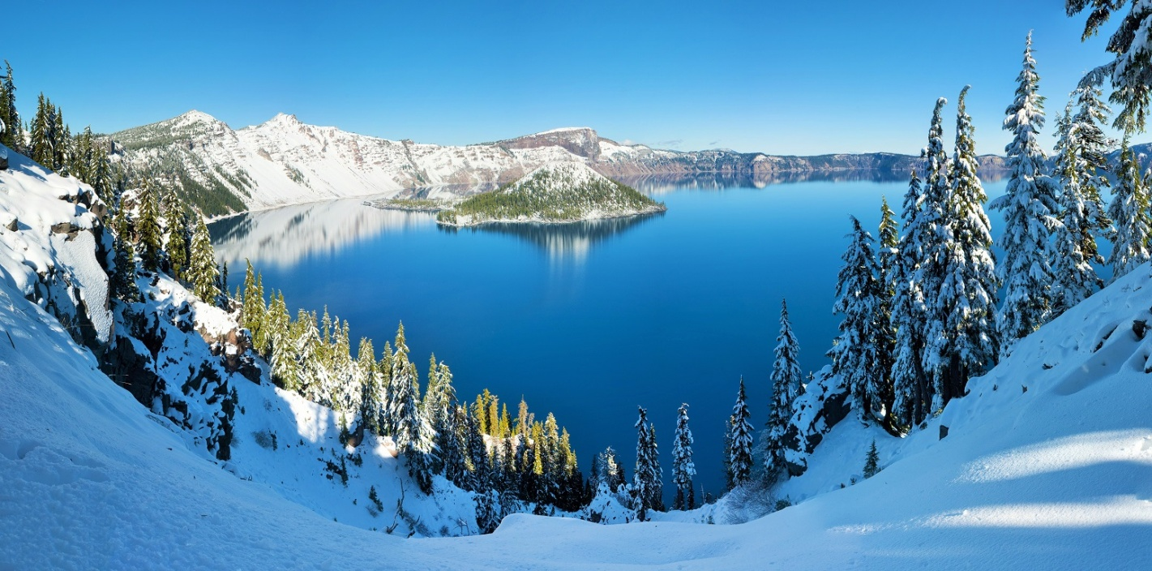

Если Ваша поездка будет позднее января – то к тому моменту весь Байкал покроется льдом, и вы сможете наблюдать это ледяное чудо природы. Комфортабельный автобус доставит группу от ЖД вокзала Слюдянки в уединенное место – резиденцию байкальских спортсменов – спортивную базу и школу. Тут есть все для активного интересного отдыха и комфортного проживания.
После размещения обед.
Сразу после обеда Вас ждет экскурсия на Байкали после – в знаменитый музей минералов имени Жигалова. Вечером вы соберетесь в общей зале для психологических игр и тренинга, нацеленного на стремление к познанию и развитию. Ужин.

Питание включено: завтрак, обед и ужин.

2 день, воскресенье
Сегодня ребят ждет день приключений на свежем воздухе! После завтрака вы отправитесь в горы – к сказочному хребту Хамар-Дабан. Тут команда профессиональных спортсменов-аниматоров будет ждать вас, чтобы провести самый запоминающийся снежный турнир в вашей жизни!
Для удобства детей на территории игр будет предложен горячий чай и установлен туалет.
Хамар-Дабан – так называют целую горную цепь к юго-востоку от Байкала. В отличии от других хребтов, окаймляющих озеро, испытавших не так давно горообразовательные процессы, Хамар-Дабан - одни из старейших гор Планеты.
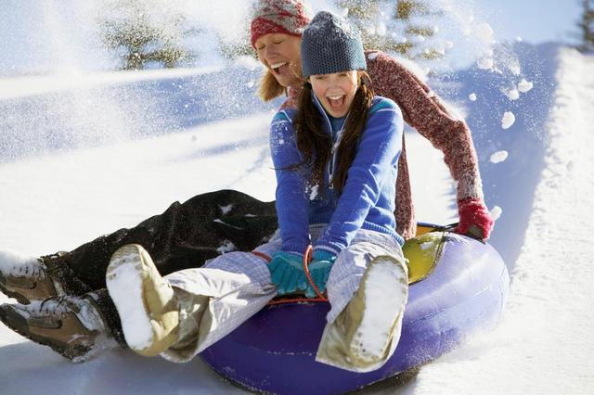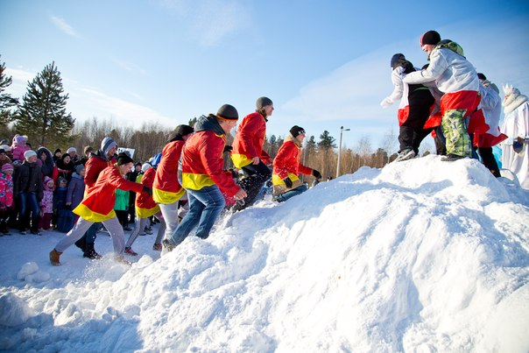
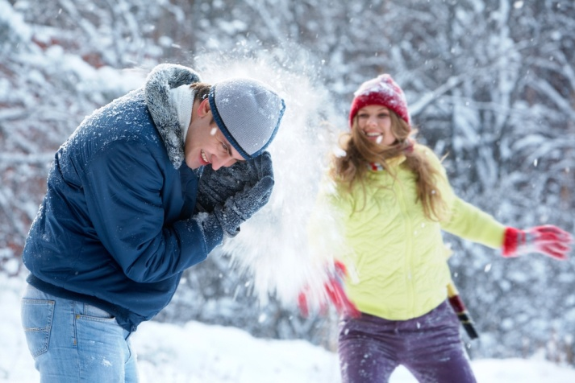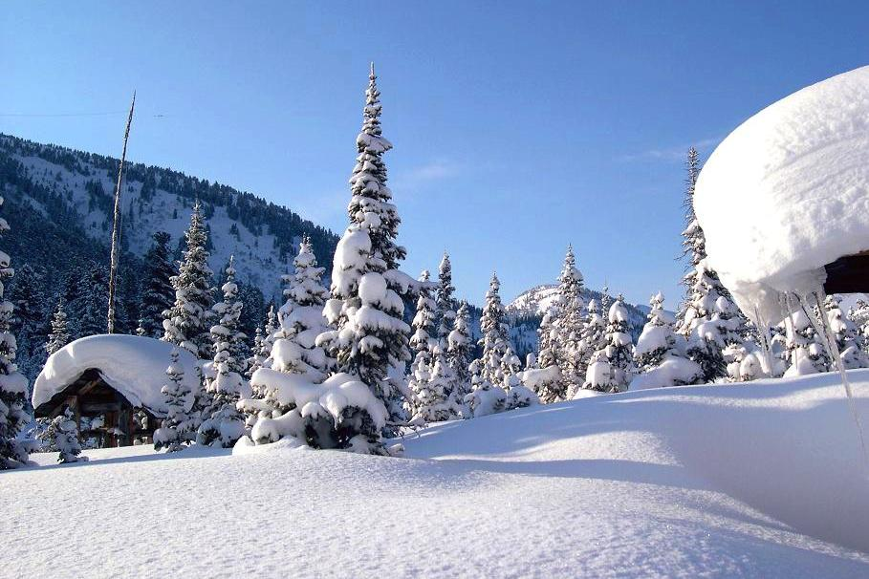
Горячий вкусный обед в столовой спорт.школы. После отдыха от активностей на свежем воздухе всех ждут интересные игры и квесты в залах спорт.школы.

Питание включено: завтрак, обед и ужин.

3 день, понедельник
В этот день вы совершите железнодорожную экскурсию по старейшей дороге России – Кругобайкалке. Кругобайкальская железная дорога (КБЖД) не огибает все озеро, а только юго-западный берег. Ваш гид покажет вам рукотворные тоннели и арки, галереи укрепления и другие величественные каменные сооружения. Ваш поезд проедет по тоннелям, вырубленным прямо в скалах на берегу Байкала. Вы узнаете много интересных фактов, историй и легенд, связанных с этим местом. Тысячи туристов со всего мира приезжают ежегодно посмотреть на Кругобайкальскую железную дорогу и узнать ее тайны: где спрятано золото Колчака, и почему КБЖД называют самой дорогостоящей железной дорогой в Мире.

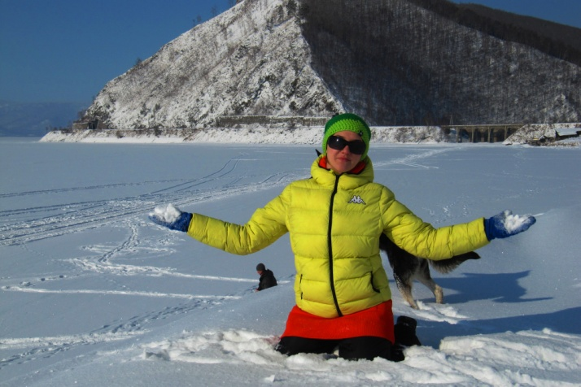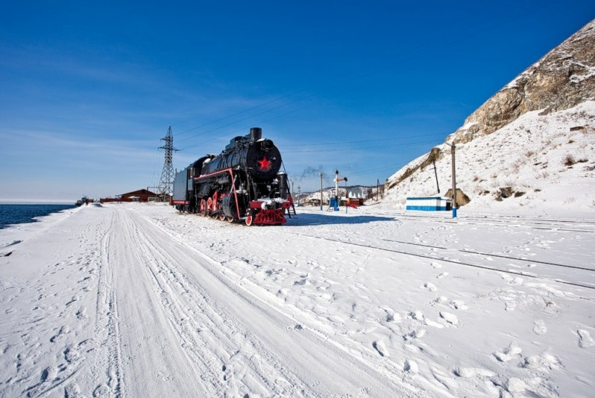
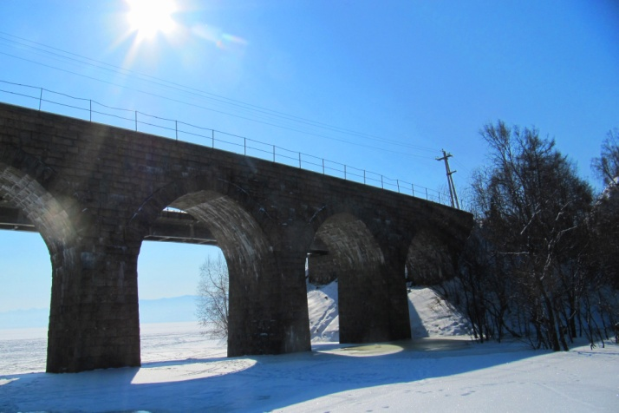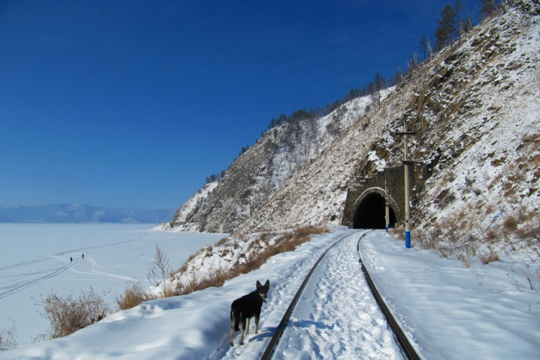

Прибудет ваш поезд в Порт Байкал. Тут вся группа пересядет на корабль, чтобы пересечь самый широкий исток реки в Мире – исток реки Ангары, единственной вытекающей из Байкала.
После этого мини-круиза группа прибудет в поселок Листвянка – туристическую столицу Байкала. Размещение в отеле в секционных номерах с удобствами.
Экскурсия займет весь день. Поэтому вечером всех ждет ужин и обмен впечатлениями.
Питание включено: завтрак, обед и ужин.

4 день, вторник
Утром после завтрака группа отправится в музей Байкала – единственный в мире музей озера. Кроме того, школьники попадут в зал микроскопов, где им откроется тайный НАНОмир Байкала. В конце экскурсии всех участников ждет виртуальное погружение на дно Байкала в батискафе!

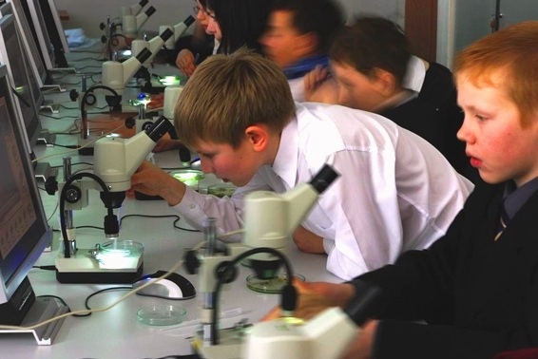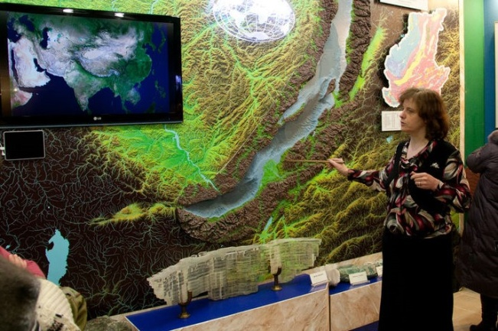

После экскурсии в музей Вас ждет уникальное мероприятие – экскурсия на базу МЧС – в самое сердце Байкальского поисково-спасательного отряда. На этой супер современной базе МЧС дети познакомятся с
профессией спасателя, обучатся навыкам оказания первой медицинской помощи пострадавшему, познакомятся с правилами поведения на воде, на льду и в лесу.
На базе БПСО действует многофункциональный спортивный комплекс, который включает в себя водолазный учебно-тренировочный комплекс, зону моделирования и отработки чрезвычайных ситуаций техногенного и природного характера, волейбольную и баскетбольную площадки, плавательный бассейн, различные тренажеры, а также поле для мини-футбола.

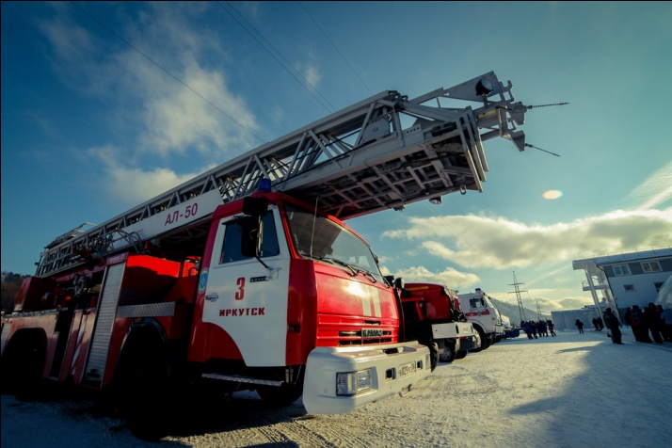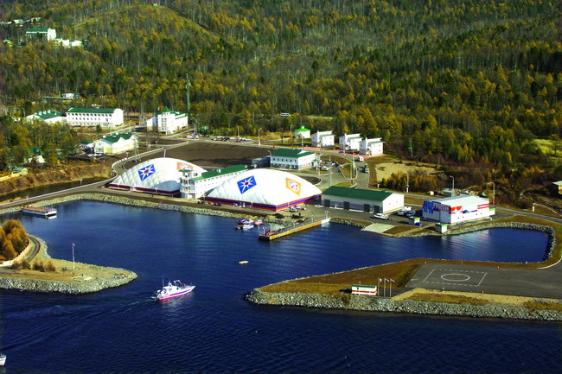

После обеда группа отправится в Нерпинарий, чтобы посмотреть уникальное, единственное в мире шоу дрессированных нерп. Это шоу – полный восторг! Нерпы такие милые, что от их вида таят даже серьезные дяденьки. Нерпы умеют считать, рисовать картины, играть на муз. инструментах, и даже признаваться в любви!

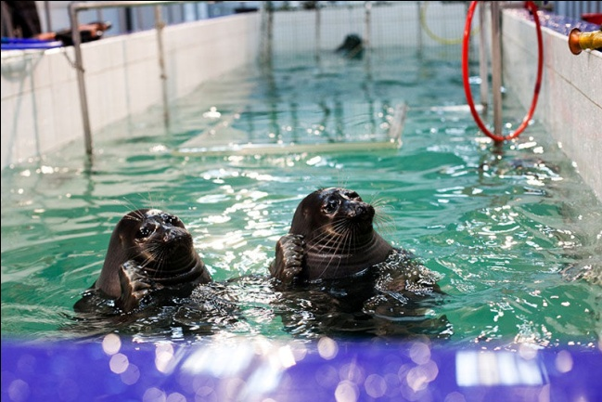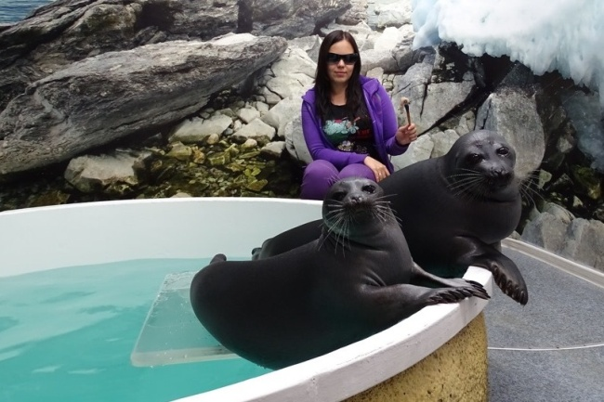

Вечером ужин в кафе отеля.
Питание включено: завтрак, обед и ужин.

5 день, среда
Сегодня продолжатся Ваши зимние снежные приключения! После завтрака и сборов группа отправится на оборудованную тюбинговую трассу, чтобы насладиться байкальским свежим воздухом, повеселиться и размяться!
После вас ждет поездка в музей под открытым небом «Тальцы». Музей «Тальцы» – уникальное собрание памятников истории, архитектуры и этнографии XVII–XX вв. Музейный комплекс под открытым небом знакомит гостей с материальной и духовной культурой народов Прибайкалья.
В музее воссозданы четыре историко-культурные зоны: русская, бурятская, эвенкийская и тофаларская. Дети увидят, например, как устроена крестьянская изба, узнают, кто такие кутята, как приходили свататься, почему раньше были семьи по 18 человек и почему рыбалка – это было только женское занятие. Экскурсоводы так интересно подают информацию, что детям просто некогда скучать! А еще в музее есть русские качели, горки, ходули, мешки с сеном для слепого боя – и всем этим можно играть и развлекаться в волю!

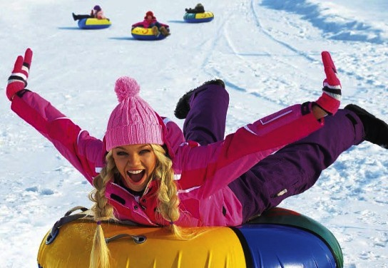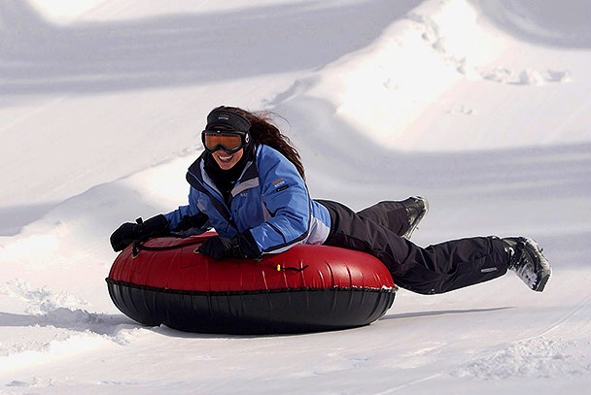

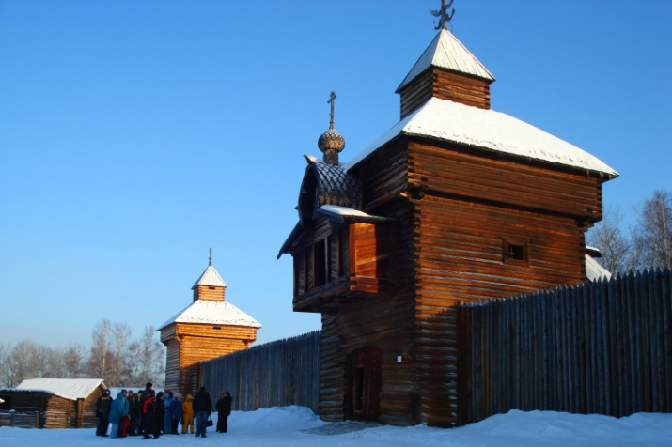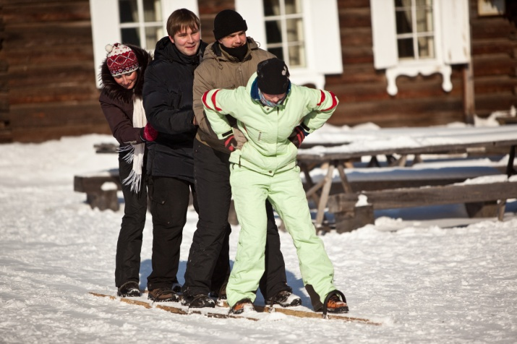

После экскурсии по музею – обед и выезд в Иркутск. Время в пути 1 час. Тут ребят ждет знакомство с этим старинным купеческим городом. Обзорная автобусно-пешеходная экскурсия.
После экскурсии по городу – посещение музея декабристов. Вечером ребята поужинают в одном из кафе города и на спец.автобусе отправятся на ЖД вокзал или в аэропорт.

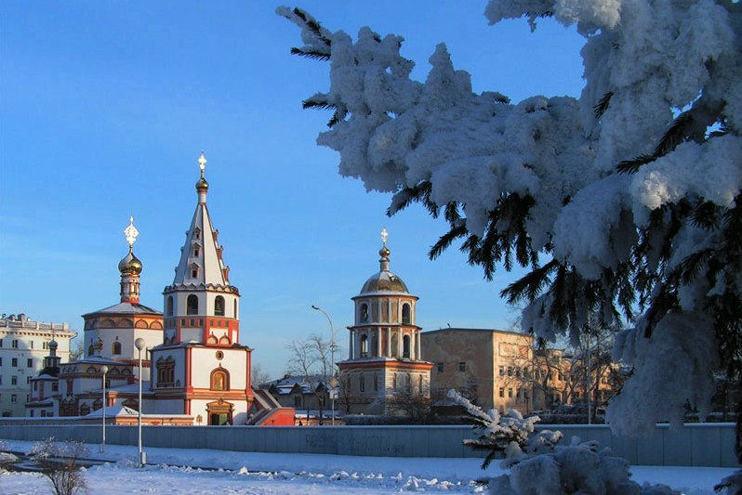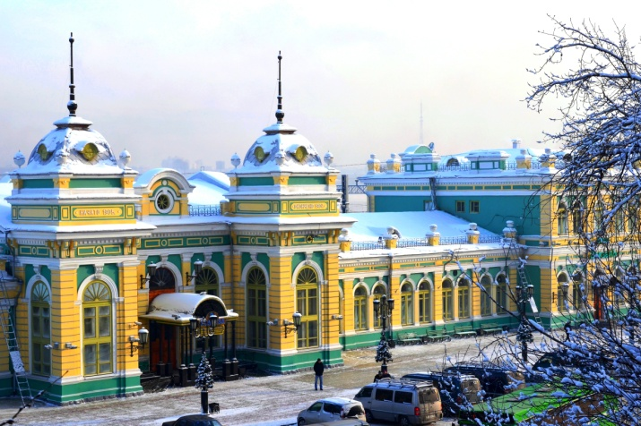

СТОИМОСТЬ ТУРА

Количество участников и сопровождающих педагогов* | 10+1 | 15+1 | 20+2 | 25+3 | 30+3
Стоимость для 1 ученика, рублей | 15500 | 15100 | 14900 | 14600 | 14400
Стоимость для 1 родителя, рублей | 17500 | 17100 | 16900 | 16600 | 16400
*педагоги едут бесплатно!

Если вам необходима еще одна ночь в Иркутске перед вылетом/выездом домой – то стоимость путевки возрастет на 1800 рублей с человека.

Входит в стоимость:
- Встреча и проводы в аэропорту /на ЖД вокзале г. Иркутска
- Проживание 2 ночи в г. Слюдянка, спорт.база, удобства на блок
- Проживание 2 ночи в пос. Листвянка, удобства на блок
- Трехразовое питание все дни
- Автобусные трансферы на все экскурсии, на Байкал и обратно
- Сопровождение гидом-экскурсоводом все дни
- Экскурсия в архитектурно-этнографический музей «Тальцы»
- Экскурсия в нерпинарий на шоу дрессированных нерп
- Экскурсия в Байкальский Лимнологический музей, включая виртуальное погружение на дно Байкала.
- Экскурсия на базу МЧС
- Поездка и спортивные мероприятия на хребте Хамар-Дабан
- Экскурсия в музей минералов
- Аренда корабля для пересечения самого широкого истока реки в Мире от Кругобайкальской железной дороги
- Железнодорожная экскурсия по Кругобайкальской железной дороге
- Тренинг по мотивации к развитию и личностному росту
- Рекреационные сборы национального парка
- Обзорная автобусно-пешеходная экскурсия по Иркутску
- Экскурсия в музей Декабристов в Иркутске
- Экскурсия-поход на Байкал на мыс Шаманский
- Катание на тюбах по Приморскому хребту

Не входит в стоимость:
- Перелет до Иркутска и обратно. Сообщите – и мы решим эту задачу! Найдем для вас билеты со скидкой, забронируем лучшие места для комфортной дороги.

Скачайте или распечатайте эту программу для подробного изучения вечером за чаем

